-USE AS SAMPLE ONLY-
Plan de Preparación Diocesana para Posada Por Reforma Migratoria 2022
Ministerio de ____________________
Tema: Tu eres nuestra morada, oh Señor

Nombre del Evento | 17 aba, Posada Anual Por Reforma Migratoria
Localización del evento
Dia y hora del evento | 16 de diciembre del 2022
Oficinas y ministerios organizando evento
Presidir la Oración

Metas del evento y fechas importantes
Metas:
a)
b)
c)
d)
e)
f)
Reuniones:
Fechas:

Lista de Verificación para Permisos y seguridad | Si | No | N/A
Seleccionar una fecha y ruta del evento

Programa (1): Rosario Multilingüe por Inmigrantes
Coordinadores
Encargado General
Coordinación y bienvenida a presentadores
Visuales
Prensa y Programas
Video (FB live)
Fotos
Sonido
Carpeta de lecturas

Moderador y Bienvenida:
Introducción de XVII Años de Posada Por Reforma Migratoria:
Introducción del Rosario Semanal en el centro de deportación de Broadview:
Credo:
Misterios:

Programa (2): Posada Por Reforma Migratoria
Coordinadores:
Encargado: ________________ desarrolla e imprime el programa. Provee carpeta final a ________ al igual que documentos a presentadores. ____________ mantiene el programa y lo presenta durante la posada
Programa (2): Posada Por Reforma Migratoria
Coordinadores
Encargado General
Coordinación de presentadores
Sonido
Carpeta de lecturas
Jose y Maria
Encargado de Ruta
Encargado de guias y seguridad

Proclamación del Evangelio | Obispo:
Explicación de la Posada
Comienzo de procesión
Introducción a la 1era Solicitud
1st Solicitud de Posada  Tema: El sistema Penitenciario | María y José Solicitan Refugio
Dentro (Respuesta) | La Policía se Niega:
Introducción a la 2nd Solicitud
2nd Solicitud de Posada  Tema: Jóvenes DREAMers | Maria y Jose Solicitan Refugio
Afuera (Respuesta) | La Universidad se Niega:
Introducción a la 3rd Solicitud
3rd Solicitud de Posada  Tema: Necesitamos una Reforma Migratoria | Maria y Jose Solicitan Refugio
Afuera (Respuesta) | Un Administrador se Niega:
Introducción a la 4ta Solicitud | La Comunidad De _________
4th Solicitud de Posada | Maria y Jose Solicitan Refugio
Respuesta | La Comunidad de _____________-Responde que “Si” y María, José y la Comunidad son Bienvenidos

Programa (3): Parroquia de______________
Bienvenida
Testimonio
Juntos en el camino:
Explicación de Símbolos (piñata)
Bendición Final

Hoja en Blanco
Continuar a siguiente pagina

Logística del día del evento:
Encargado/IM líder | Actividades | Notas
 | MC | Proporcionar instrucciones sobre el programa, ruta, canciones, oración
 | Sistema de Sonido y música | Coordinar un sistema de sonido que pueda ser escuchado por lo menos a una cuadra de distancia
 | Canciones | Coordinar grupo de voluntarios que vayan preparadas para contar y animar a la gente a participar
 | Pancartas y/o visuales | Desarrollar pancartas y visuales con mensajes aprobados que puedan ser usados durante la Posada.
 | Distribución de programas | Repartir programas cuando la gente va llegando a USCIS
Comunidad de___________ | Bienvenida en ____________ | Dar la bienvenida a la comunidad y ofrecer espacio para convivio
 | Comida | Comité que provee bebidas calientes y aperitivos
 | Paquetes con información para medios de comunicación y testimonios | Desarrollar y distribuir paquetes de información a los medios de comunicación y encargarse de entrenar a equipo de personas que puedan dar testimonio a prensa interesada
 | Pancartas de PM | Asegurar que se desarrollen pancartas para Posada con contenido aprobado
 | Permisos | Peticionar, recibir y tener a mano permisos y personas de contacto durante la Posada. Persona principal de contacto con el departamento de policía Persona de contacto en caso de emergencias

Presupuesto del Evento
 | Cantidad | Encargado de Fondos
Estipendio de Transportación
Parking/Estacionamiento
Comida | N/A
Sistema de Sonido
Música
Pancarta
Otros:
Gran total

Staff del Evento
Nombre | Rol | Responsabilidad | Información Adicional
 | Supervisor | Comunicarse con el coordinador de eventos y otras partes interesadas.
 | Coordinador | Encargado de coordinar la posada en su totalidad
 | SBI/IPC Enlace | Involucrar y dar la bienvenida a miembros de PJI, SBI y IPC.
 | PIIM Enlace | Persona de contacto con los medios polacos y encargado de confirmar persona que ayude a hacer una década en polaco.
 | - Comité de Posada 2021  - Sonido  - Permisos y seguridad | - Asistir con la agenda y estableciendo metas para las reuniones. Comunicarse con el equipo de planificación para garantizar que se cumplan los objetivos.  - Proveer sistema de sonido que pueda ser escuchado por lo menos a una cuadra de distancia  - Colectar, y tener a la mano todos los permisos necesarios y asegurar la seguridad de los participantes
 | - Rosario y Bienvenida en _____________ | - Coordinar y entrenar a voluntarios que apoyaran con el rosario multilingüe  - Coordinar la bienvenida y programa en ___________
 | Medios de Comunicación y Prensa | Desarrollar materiales necesarios para obtener la presencia de medios de comunicación durante el evento
 | - Programa  - Página Web  - Medios Sociales  - Confirmación de participantes  - Desarrollo de materiales | - Desarrollar el Programa para la Posada local y Nacional.  - Desarrollar y proporcionar asistencia técnica para asegura la distribución y transmisión del evento vía FB Live  - Apoyar con la confirmación de voluntarios y participantes  - Crear materiales de apoyo y promoción como sean necesarios.
 | Visuales y Acompañamiento a Jose y Maria | Desarrollar pancartas con mensajes aprobados y proveerlas a participantes de la posada. Caminar junto a Jose y Maria durante la Posada para proveer acompañamiento
 | Carpeta con programa y lectura | Tener copia de la carpeta a todo momento para que participantes puedan leer el programa.

Desarrollo de Liderazgo: Comité de Planificación / Evento de la posada
Nombre | Rol | Responsabilidad | Información adicional
 | Copresidente del comité de planificación | Ayudar con la planificación de la posada, reclutar participantes, etc.
 | Coordinador de Alcance | Distribuir información en parroquias, escuelas católicas, universidades etc.
 | Mercadeo | Diseñar volante e información que pueda ser distribuida en redes sociales y pagina web. Revisa e imprime los programas
 | Diseño de Ropa | Asegura la vestimenta para María y José.
 | Creación de Pancartas y visuales | Organiza la creación de pancartas con mensajes bíblicos en contexto de la posada por una reforma migratoria

Plan de Alcance
Nombre | Rol | Responsabilidad | Información Adicional
 | Coordinador de Alcance | Identificar diferentes canales para promover evento a través de nuestros socios y redes sociales.
 | Contacto directo con lideres | Contacto directo a lideres y parroquias de sus áreas para fomentar participación
Pastoral Migratoria | Presencia/ Distribución de Volante | Desarrollo de plan para compartir volante en comunidades interesadas y confirmar presencia de líderes locales | .
 | Medios de comunicación | Coordinación y preparación de lideres para participar en programas de radio para la invitar a la comunidad
 | Medios Sociales | Desarrollar material digital para que lideres puedan distribuir entre la comunidad

Transportación/Ruta

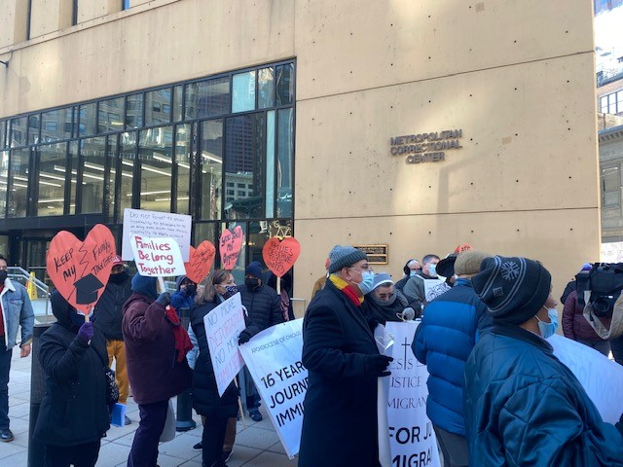
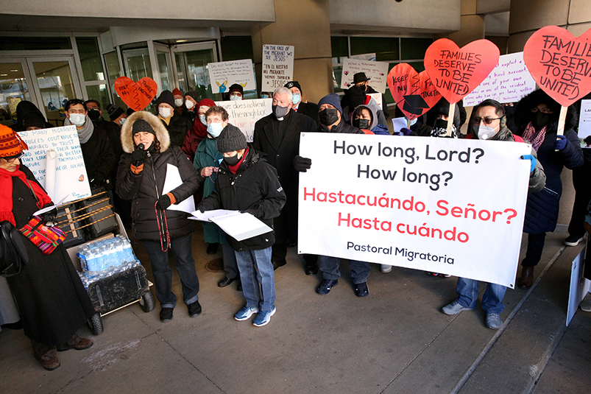

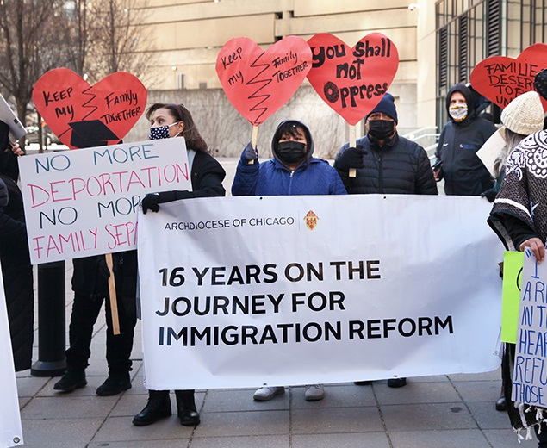
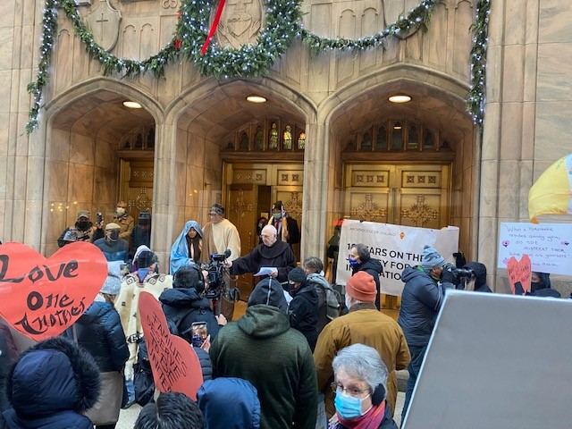

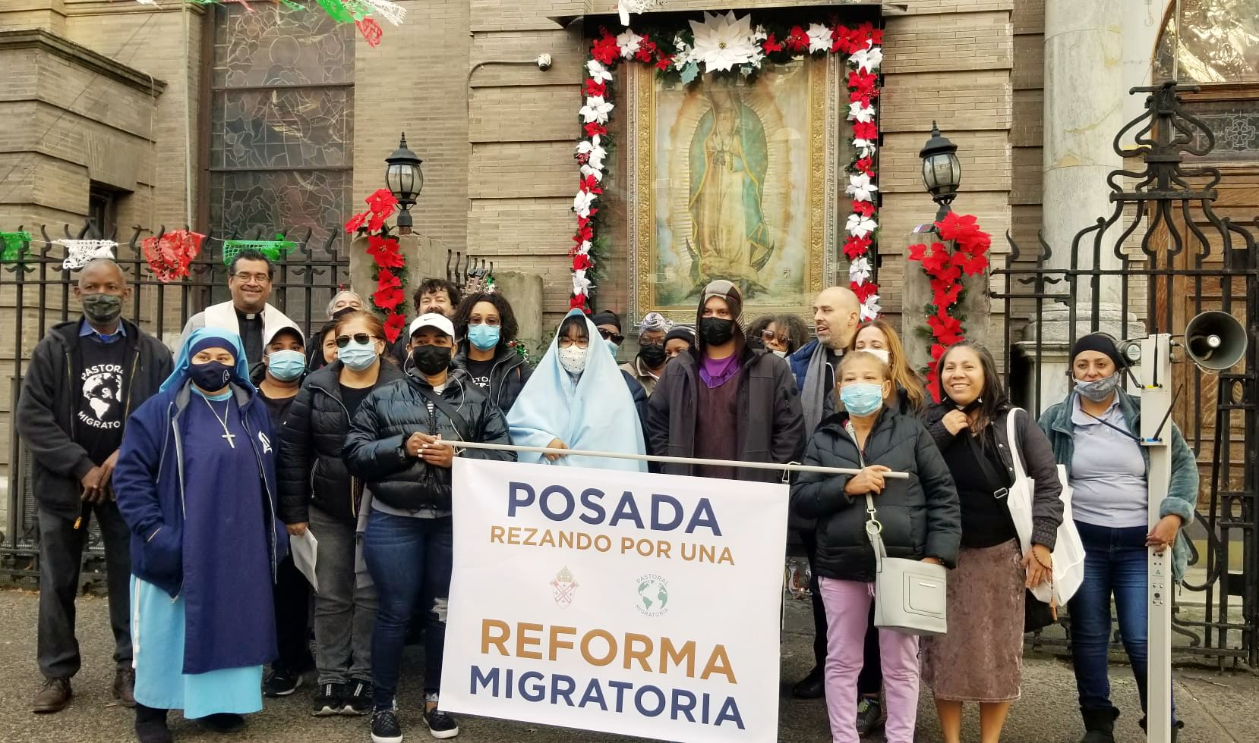
In the name of heaven, I ask you for shelter, for my beloved wife can go no farther….
En el nombre del cielo, os pido posada, pues no puede andar mi esposa amada…..

